３月２６日に開催された第７２回光透波セミナーは前半は宿谷
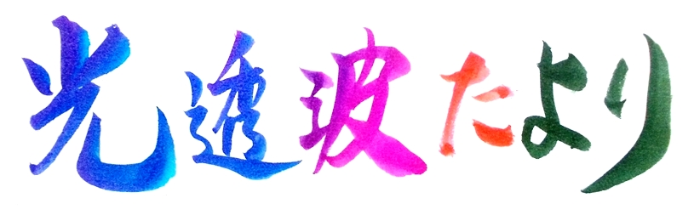
平成２８年４月 ５７号
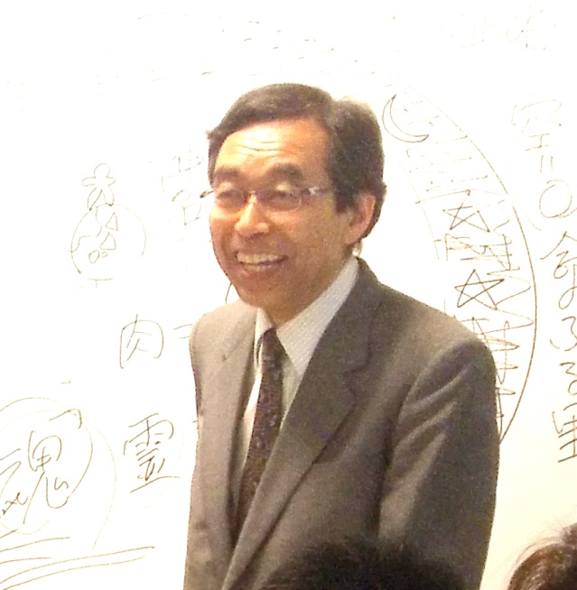
氏による入門講座の話がもたれました。その後を継いで、インドで
開催された世界的なヨガフェスティバルに参加され帰国されて間も
ない磯部先生が登壇し、その土産話を交えながら「光透波とジュニ
ヤーナヨガ」のテーマで講演されました。
磯部先生の講演の主旨
ヨガとは日常生活を通して自分を見つめ、冥想的に生きることで
あり、そのことによって悟りの境地・解脱の境地に入ろうとするも
のである。したがってヨガとはあらゆる宗教の源流と言えます。そ
のヨガにはポーズを決めて心身の調整をするハタヨガを始め、マン 講演中の磯部賢一先生
トラヨガやバクティヨガ、今日ではパワヨーガ、ソフトヨガ等いろんな種類があります。
ジュニヤーナとはインド語で知性的、考えるという意味であり、ジュニヤーナヨガとはひたすら哲学
的に命とは？神とは？自分とは？苦とは？等の根源的な課
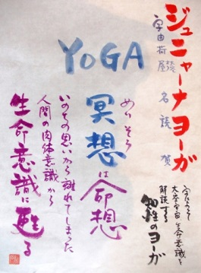
題を考え思索して悟りの境地を求めるヨガです・・・と、磯
部 氏はヨガの概要を説明し、その合間でヨガの実習を取り入れ
話を進められる。その後、光透波との関連に話を展開されま
した。
光透波の定義付けはいろいろと表現できますが、宇宙全体
の の空間に満ち満ちている命の波動と定義付ることもできま
す す。そのコトバ（光透波）のエネルギーが真空透明の姿で宇
宙 に満ち満ちており、森羅万象・一切万有がそのエネルギーに
よって生成流転している、と光透波理論では捉えています。
「光透波」のことを「命波」とも表現しています。
「命」波＝「ミコト」波＝「実光透」波、すなわち光透波と
は命の波動でもあり、「命」は「実の光透波」であると言え
るのです。ここに光透波の字割により宇宙の真理が浮かび上
がってくる所以（ゆえん）があるのです。
それ故に、光透波は現代のジュニヤーナヨガと解することが出来、ジュニヤーナヨガの真髄が光透波であると言えるのです。
コトバの奥に脈打つ言霊の意味を読み解き真理を探究する光透波の字割思考法は、営々と冥想し続けてもなかなかたどり着くことが難しかったジュニヤーナヨガによる冥想の域を、一気に乗り越える究極の命想法であると、磯部氏は強調して講演を納められたのです。
光透波和の会 ＨＰをリニュアル オープンしました。
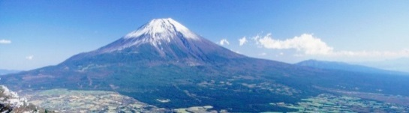 ＵＲＬ http://kotohawanokai.web.fc2.com
光透波の概要が一層、理解できる内容になりました。 是非、アクセスしてみてください。
４月 光透波セミナーのご案内

４月の光透波セミナーは下記の日程で開催されます。
●第７３回 光透波セミナー
●日 時 ４月２９日（祝日） 午後１：３０～４：３０
●場 所 神明いきいきプラザ 集会室 B （４F） 東京都港区浜松町１－６－７
ＪＲ浜松町（北口）徒歩４分 都営地下鉄大門（B１出口）徒歩４分
●演 題 「光透波とコトバのエネルギー」 ＋ 「入門講座」
●講 師 桑 原 大 治 宿 谷 直 晃
●参 加 費 ３,０００円 セミナー後に懇親会（希望者）

●愛知県 光透波講座
●日 時 ４月１９日（火） ＡＭ１１：００～ＰＭ２：００
●場 所 一宮市アンジェロ 一宮市森本町４－１２－３６
●演 題 「 あなたは誰ですか？ 」
●講 師 磯 部 賢 一
●参 加 費 ３,０００円
※参加希望者は、磯部賢一 ０９０－９１９９－０２４８ に問い合わせください。

●集中講座のお知らせ
光透波の字割をマスターしたい方は、
直接、磯部宛に電話（０９０－９１９９－０２４８）され、お申し込み下さい。

● 第７４回 光透波セミナー予告
日 時 平成２８年５月２５日（水） 午後１：３０～４：３０ 場 所 神明プラザ 集会室 Ｄ

光透波の会
名古屋 名古屋市熱田区旗屋2-16-4 磯 部 賢 一
メールアドレス isobekk50@yahoo.co.jp 携帯 ０９０－９１９９－０２４８
東 京 東京都品川区小山６－１９－５ 宿 谷 直 晃
メールアドレス syu98-8do8@mbr.nifty.com 携帯 ０９０－２４４７－２０３７
事務局 ホームページ http://kotohawanokai.web.fc2.com
「言霊＜光透波＞の世界」 ヒカルランドから発行 全国有名書店で発売中。
ネットでの購読も可です。言霊の民・日本人として必読の書です。是非、ご高覧ください。

